Środa 03.06.2020 r.
Temat: “ Wspólnie się bawimy”

Zadanie 1. Gąski , gąski do domu .- zabawa inscenizowana
Bawimy się z dziećmi w znaną zabawę, zmieniając role .

Zadnie 2. Brzydkie zwierzę - praca malarska inspirowana wierszem D.Wawiłow .
Jak mi ciocia albo wujek
Piękne farby podaruje ,
Namaluję na papierze
Takie brzydkie , brzydkie zwierzę .
To jest pomys do niczego !
Lepiej maluj coś ładnego !
Nie chcesz ? Czemu ? Nie rozumiem ...
Bo ładnego ja nie umiem !

Pytania:
- Jakie zwierzę namaluje bohater wiersza?
- Jak może wyglądać brzydkie zwierzę?
- Co może myśleć o sobie brzydkie zwierzę?
Następnie dz. maluje farbami brzydkie zwierz, tak jak sobie wyobraża .

Zadanie 3. Mój pierwszy zielnik” - zbieranie ziół z pobliskich łąk, wykonanie zielnika przez dzieci
Zachęcam rodziców do wykonania tego zadania z dziećmi. Dzieci bardzo lubią takie zabawy badawcze. Będzie to dla nich atrakcyjna forma spędzenia czasu no i bardzo edukacyjna.
Mała podpowiedz! :

Babka lancetowata: właściwości i zastosowanie:
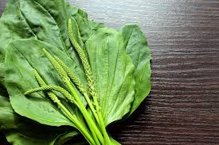
Babka lancetowata to niepozorna roślinka, która zajmowała ważne miejsce w domowych apteczkach naszych babć. Dziś również warto korzystać z jej licznych walorów zdrowotnych.
Działa przeciwzapalnie na śluzówkę jamy ustnej i gardła oraz przewodu pokarmowego, wzmaga krzepliwość krwi i uszczelnia naczynia krwionośne.
Przyspiesza gojenie ran i podrażnień skóry, łagodzi kaszel, gdyż ma działanie wykrztuśnie, a także pomaga w leczeniu schorzeń górnych dróg oddechowych, wrzodów żołądka i dwunastnicy.
Można ją również stosować przy mało nasilonej biegunce. W medycynie naturalnej odwary z liści wykorzystuje się zewnętrznie do przemywań oczu w zapaleniu spojówek i powiek.
Z badań wynika także, że wyciągi wodne z liści babki lancetowatej mają potencjalne działanie przeciwnowotworowe.
Pobudzają one bowiem wytwarzanie interferonu i przeciwciał przeciwko antygenom wirusowym - związków, które chronią organizm przed wirusami, a pośrednio przed tymi rodzajami nowotworów, które są wywoływane wtargnięciem do komórek wirusów onkogennych.
Warto wiedzieć:
- W ludowej medycynie babka lancetowata zyskała opinię silnego środka na zranienia, ponieważ "nie ginie nawet na uczęszczanych drogach mimo deptania przez końskie kopyta i rozjeżdżania żelaznymi obręczami wozów".
- W starożytności zalecano sok z babki na ukąszenia skorpionów i węży, w średniowieczu na złamania i opuchlizny, a także jako antidotum na miłosne czary.

Rumianek - właściwości i działanie

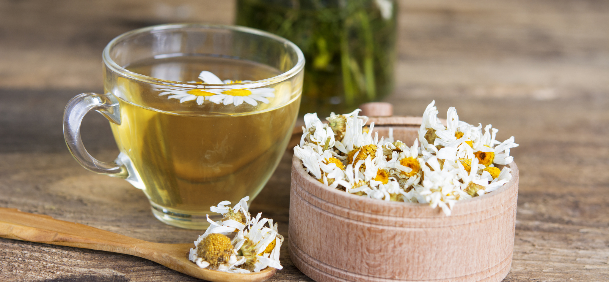

Rumianek ma między innymi właściwości rozkurczające mięśnie gładkie, przeciwzapalne, dezodorujące, przyspieszające gojenie ran, przeciwbakteryjne i pobudzające przemianę materii w skórze. Skutecznie działa też na skurcze i zapalenie żołądka oraz jelit. Warto pić herbatkę z rumianku.

Bibliografia: https://przedszkolebielsk.edupage.org/text105/?fbclid=IwAR2w7ad7TPT17flgGBafdGJZTI_boCr_RAFnHRrZmTJwI0W0VlGQTOHYTR0

